Отчет
по профилактике ДДТТ
в МКОУ «СОШ№12» в 1 квартале 2020 уч. года
Организации воспитательной работы по профилактике детского дорожно-транспортного травматизма:
- Особая роль в учебно – воспитательном процессе отводится вопросу профилактики и изучению правил дорожного движения, предупреждению дорожно – транспортного травматизма.
Работа в этом направлении осуществляется через следующие средства:
- обучение детей ПДД и навыкам безопасного поведения на дорогах соответственно программе;
- распространение информации о причинах, формах последствиях не соблюдения ПДД в виде классных часов, групповых и индивидуальных бесед, лекций проводимые специалистами;
- внеклассную деятельность (школьные праздники, вечера, акции,);
- яркая профилактическая , наглядная информация (стенды, плакаты);
- работа с родителями (разъяснительные беседы, лекции, родительские собрания, индивидуальные консультации).

Ответственность за организацию профилактической работы возложена на зам.директора по ВР Гусейнову З.Г.
Недели безопасности дорожного движения
С 15 по 20 марта в рамках Недели безопасности в школе были проведены различные по форме мероприятия, направленные на предупреждение дорожного травматизма. Учащиеся начальной школы участвовали в играх и викторинах на знание правил дорожного движения, сигналов светофора, правил поведения в общественном транспорте и на дороге. Были проведены конкурсы рисунков на тему: «Правила дорожного движения глазами детей».
С учащимися проводились классные часы на темы: «Улица и пешеходы», «Где и как безопасно переходить дорогу», «Дорожные знаки, которые должен знать водитель велосипеда», «Знай и выполняй правила дорожного движения». Были обновлены уголки безопасности дорожного движения.
Особое внимание уделили актуальности информации размещенной на уголках безопасности дорожного движения на школьном сайте. С учащимися и их родителями были проведены профилактические беседы по правилам поведения на дороге при передвижении по безопасному маршруту «Дом – школа – дом».
Необходимо отметить, что после окончания учебных занятий педагоги школы проводят пятиминутки по ПДД. (Напоминают учащимся основные положения детской дорожной безопасности в рамках проведения тематических занятий «Минутка безопасности»).
Организация работы отряда ЮИД
4. В школе создан и работает отряд ЮИД в количестве 10 учащихся. Согласно плану работы проводились классные часы с викторинами, чтением стихов, конкурсами рисунков.
На классных часах среди учащихся 5 - 6 классов проведены беседы, проанализированы ситуации на дорогах, которые ведут к детскому травматизму. Цель мероприятий: пропаганда правил дорожного движения среди учащихся, предупреждение детского дорожно-транспортного травматизма. Темы мероприятий: «Осторожно дорога», «Юный пешеход», «Уважайте каждый знак», «Правила поведения пешехода на дорогах».
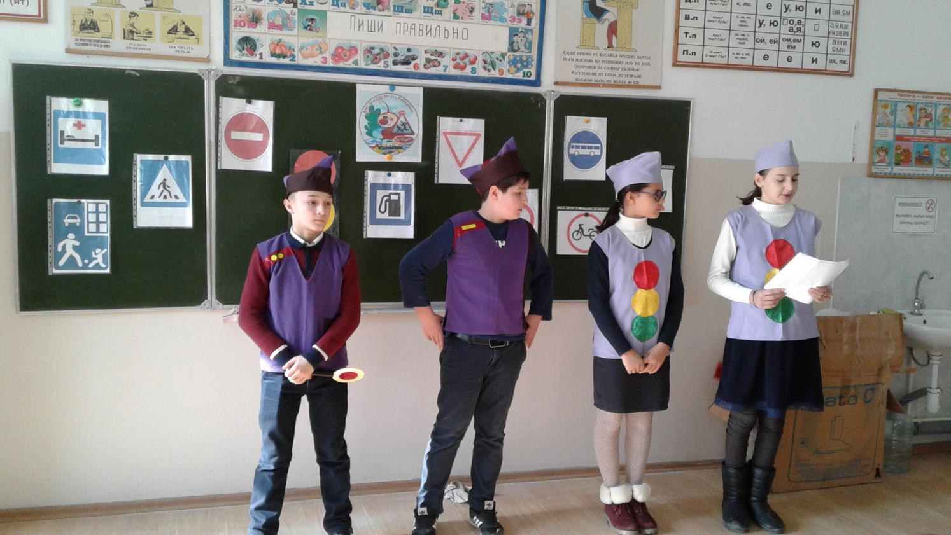

Заместитель директора по ВР________ Гусейнова З.Г.

